**Diseño Conceptual**

|  |  |  |  |
| --- | --- | --- | --- |
| **Estudiante** | Edwin Gamboa | **Fecha** | 8/May/2015 |
| **Proyecto/Tarea** | /NoProyecto/Entrega1Entidades | | |

Para el desarrollo de la capa Entidades de la primera entrega del proyecto se requiere las entidades que representan las tablas el modelo de datos propuesto. Las entidades necesarias son:

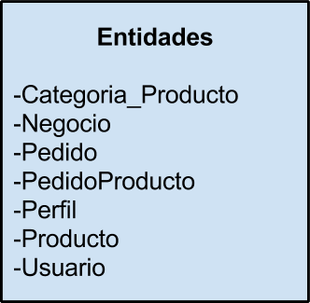

Cada entidad requiere un método estático generador (que devuelva un constructor) y las propiedades que el modelo de datos proponga para cada una de ellas.

**Requerimientos:**

1. Permitir al **vendedor** generar pedidos para los negocios que están a su cargo.
2. Permitir al **vendedor** listar pedidos para los negocios que están a su cargo.
3. Permitir al **vendedor** consultar un negocio por el nombre del mismo.
4. Permitir al **vendedor** consultar un producto por nombre, por categoría y por nombre y categoría.